T.C.
ARDAHAN VALİLİĞİ
Milli Eğitim Müdürlüğü
Ardahan Salim Dursunoğlu Anadolu İmam Hatip Lisesi

BRİFİNG DOSYASI

ARDAHAN SALİM DURSUNOĞLU ANADOLU İMAM HATİP LİSESİ
FEN VE SOSYAL BİLİMLER PROGRAM OKULU

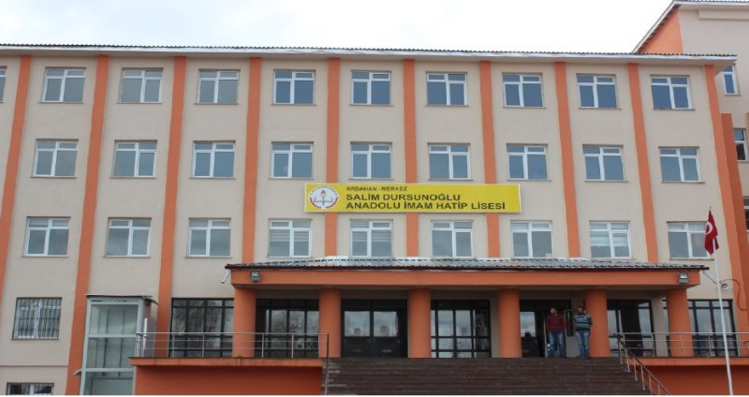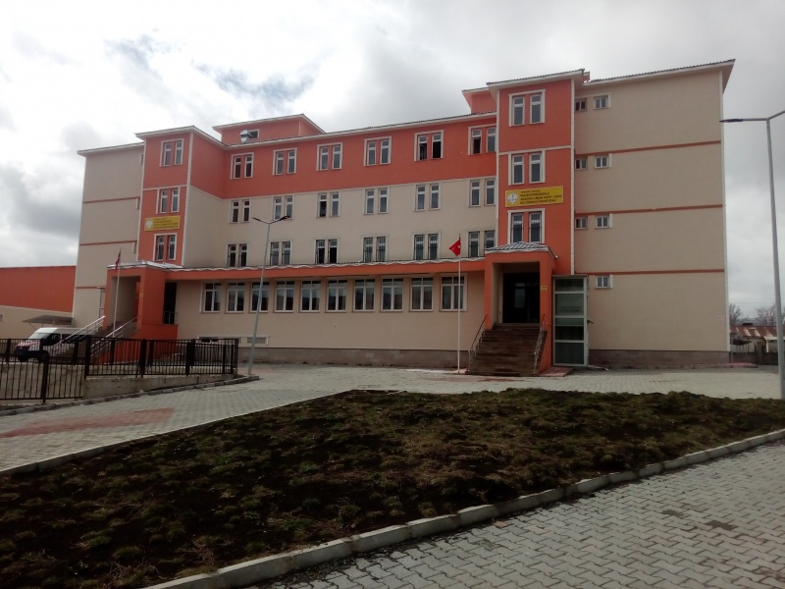
Ardahan Salim Dursunoğlu Anadolu İmam Hatip Lisesi ve Pansiyonu

DÖNEM(OCAK)-2019
ARDAHAN

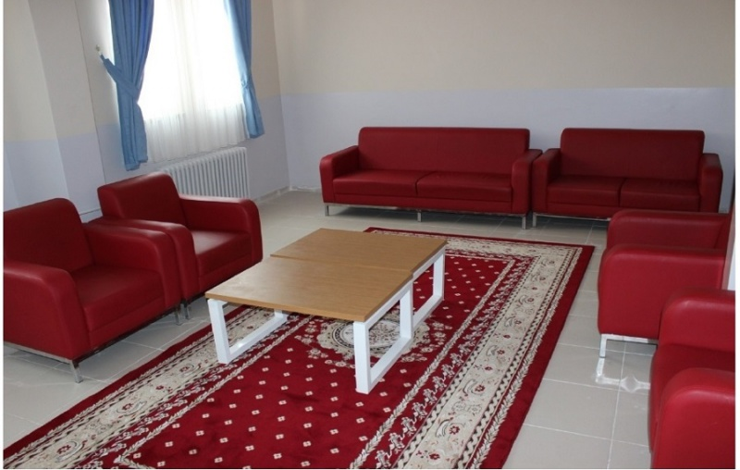
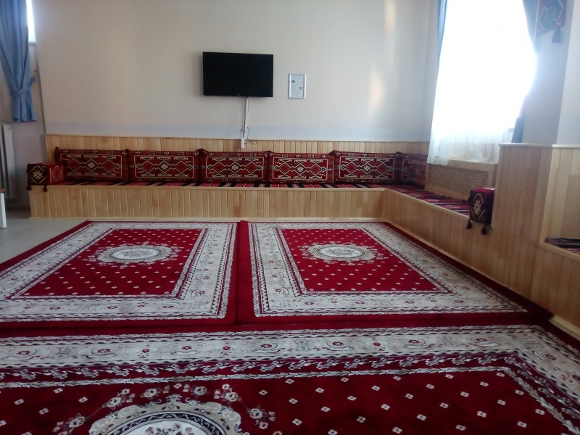
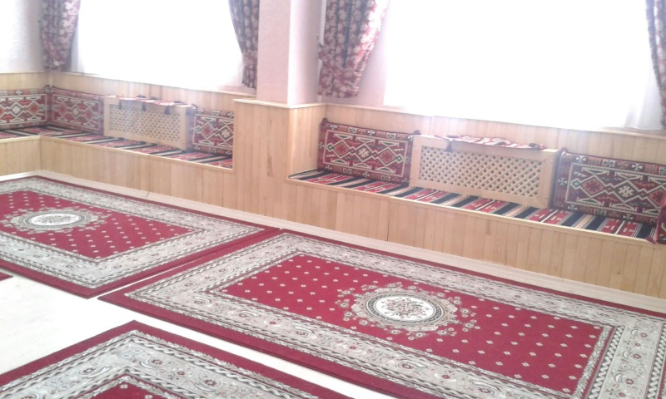
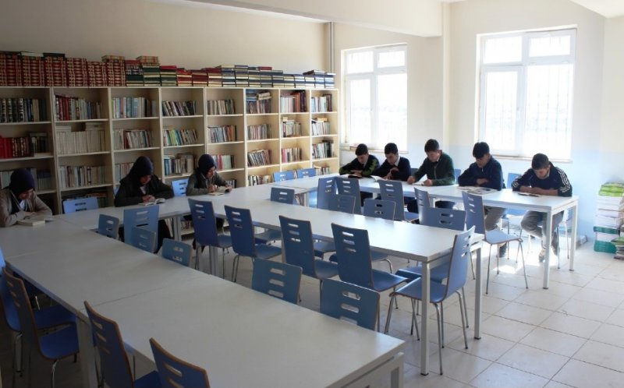

İçindekiler
I.BÖLÜM 5
GENEL BİLGİLER 5
II. BÖLÜM 6
EĞİTİM \ ÖĞRETİM GÖSTERGELERİ 6
Tarihçemiz 6
Okul/Kurumun Özellikleri(Yatılı/Gündüzlü): 6
Okulun Okutulan Seçmeli Dersler: 6
Seçmeli Derslerin Saat Olarak Zorunlu Derslere Oranı: 6
Öğrencinin Kuruma Kayıt Şekli, Pansiyon ve Eğitime Ulaşma Durumu: 6
Sınıflara Göre Öğrenci Dağılımı 7
Okulu Terk Eden Öğrenci Sayısı ve Terk Nedenleri* 7
Disiplin Cezaları ve Konulara Göre Dağılımı*: 8
Akademik Başarı Durumu (Yerleşme Oranı): 8
Akademik Başarı Durumu(Puan Aralığı): 9
Akademik Başarı Durumu: 9
Proje Çalışmaları 9
Kurumda Sosyal Etkinlik Çalışmaları ve Katılım Durumu: 9
Kurumda Ulusal-Uluslararası Takım Faaliyetleri ve Katılım Durumu*: 10
Kurumda Yapılan Oryantasyon, Rehberlik ve Motivasyon Faaliyetleri ve Katılım Durumu: 10
Kurumda Yönetim Anlayışı*: 10
Kurumda Yönetim Anlayışı*: 10
III. BÖLÜM 11
FİZİKİ YAPI VE DONATIM DURUMU 11
Kuruma Ait Alanın Kullanım Durumu: 11
Bilgi Teknolojilerinin Kullanım Durumu: 12
İhtiyaç Duyulan Donanım - Donatım Malzemeleri ve Miktarı: 13
IV. BÖLÜM 13
İNSAN KAYNAKLARI 13
İdareci Sayıları: 13
Öğretmen Sayıları 13
Diğer Personel Sayısı 13
İdareci ve Öğretmenlerin Kurumda Ortalama Çalışma Süreleri: 13
Yıllara Göre İdareci ve Öğretmenlerin Hizmet İçi Eğitime (Mesleki Açıdan) Katılma Durumu: 14
Personel Devamsızlığı: 14
2017-2018 Eğitim-Öğretim Yılı Personel Listesi 14
Sınıf Rehber Öğretmenleri Ve Öğrenci Sayıları 15
V.BÖLÜM 16
BÜTÇE 16
Yıllara Göre Giderlerin Durumu: 16
Yıllara Göre Gelir Durumu, Kaynakları ve Giderler: 16
VI. BÖLÜM 17
SORUNLAR 17
Okul/ Kurum Sorunları: Açık lise 17
Okul/Kurum binası ile ilgili sorunlar: 17
Yönetici ve öğretmen durumu ile ilgili sorunlar: 17
Diğer personel sayısı ile ilgili sorunlar: 17
Öğrenci devamsızlığı ile ilgili sorunlar: 17
Okul disiplin durumu ile ilgili sorunlar: 17
VII. BÖLÜM 18
ÖNERİLER 18
Okulun kendi imkânları ile çözülemeyen sorunları ve çözümü için öneriler: 18
BU KISMI TAŞIMALI EĞİTİM YAPAN KURUMLAR DOLDURACAKTIR 18
Taşıma Kapsamındaki Kız Öğrenci Sayısı: 18
BU KISMI PANSİYONLU OKULLAR (HER BİNA İÇİN AYRI TABLO OLACAK ŞEKİLDE) DOLDURACAKTIR: 19
Pansiyon Bilgileri: 19
Pansiyondaki Öğrenci Sayıları: 19
Pansiyonda Kalan Öğrencilerin Sınıflara Dağılımı: 19
Pansiyondaki Öğrencilerin Akademik Başarı Durumu: 19
Pansiyonla İlgili Personel Durumu: 19
Pansiyon Bütçesi: 20
Kalemler: 20

I.BÖLÜM

GENEL BİLGİLER

HİZMETE GİRDİĞİ\ EĞİTİM-ÖĞRETİME AÇILDIĞI YIL : 1974/1975
HİZMET ŞEKLİ\ ÖĞRETİM ŞEKLİ : GÜNDÜZLÜ
HİZMET AMACI :
ADRESİ :ATATÜRK MAH.KARS CADDESİ NO:54
TELEFON NO :0 (478) 2113320
FAX NO :0 (478) 2114879
E-POSTA :278320@meb.k12.tr
WEB ADRESİ :http://ardahanihl.meb.k12.tr
İDARECİLERİN KİŞİSEL İLETİŞİM BİLGİLER :

Okul Müdürü Özgür GÜNDÜZ :0 (505) 8752663
Müdür Başyardımcısı Kemal KAYATÜRK : 0(532) K5326925414
Müdür Yardımcısı Pınar YILDIZ :0 (553) 6301785
Müdür Yardımcısı Fuat GÜNGÖR :0 (546) 2055707
Müdür Yardımcısı Nihat BÜLBÜL :0 (530)5457673

KURUMA AİT GÜNCEL TANITIM CD’ Sİ : Yapım Aşamasındadır.
TANITIM CD’SİNİN ULAŞTIĞI KİŞİ SAYISI : Öğrenci Okul Veli
ÖĞRENCİ SAYISI :283
VELİ SAYISI : 283
ÇALIŞAN SAYISI : 9
DERSLİK SAYISI : 24
OKUTULAN YABANCI DİL : 2
KİTAPLIĞINDAKİ KİTAP SAYISI : 1200

II. BÖLÜM

EĞİTİM\ ÖĞRETİM GÖSTERGELERİ

Tarihçemiz
Okulumuz Ardahan İmam Hatip Lisesi Milli Eğitim Bakanlığı Din Öğretimi Genel Müdürlüğü bünyesinde 1975 yılının Eylül ayında Tugay Komutanlığı Yanındaki Derviş Bey Camiine bitişik binasında hizmete girmiştir. O zamanki Ardahan ilçesinin İmam ve Hatip gereksiniminin karşılanması için açılan okuldan, 1978 yılı sonunda 57 öğrenci ilk mezunları olarak okulu bitirmiştir. Öğrenci kapasitesinin artması ve binanın yetersizliği nedeniyle 1996 yılında okul yeni binasına geçmiştir. Bünyesinde 1997 yılında Anadolu İmam Hatip kısmının açılması ile daha etkin bir okul halini almıştır. Okulumuz yeni okul ve pansiyon binasına 2015 yılında taşınmış olup kuruluşundan bugüne değin yapmış olduğu Eğitim Öğretim faaliyetlerinde %65 Mesleki Eğitim %35 ise Kültürel ve Üniversiteye yönelik bir Eğitim anlayışı içerisinde bulunmuştur.

Okul/Kurumun Özellikleri(Yatılı/Gündüzlü):

Yatılı/ Gündüzlü/Taşımalı

Okulun Okutulan Seçmeli Dersleri:
 | SEÇMELİ COĞRAFYA
 | SEÇMELİ ÇAĞDAŞ TÜRK VE DÜNYA TARİHİ | 4
 | SEÇMELİ DİL VE ANLATIM | 3
 | DİKSİYON VE HİTABET | 1
 | SEÇMELİ FIKIH OKUMALARI | 1
 | SEÇMELİ HADİS METİNLERİ | 1
 | SEÇMELİ İLERİ MATEMATİK | 6
 | SEÇMELİ MESLEKİ UYGULAMA | 1
 | SEÇMELİ PSİKOLOJİ  SEÇMELİ MATEMATİK  SEÇMELİ BEDEN EĞİTİMİ | 2

Seçmeli Derslerin Saat Olarak Zorunlu Derslere Oranı:

44/160=%27,5

Öğrencinin Kuruma Kayıt Şekli, Pansiyon ve Eğitime Ulaşma Durumu:

YatılıSistem , Gündüzlü/ Taşımalı

Sınıflara Göre Öğrenci Dağılımı
SINIFLAR | Öğrencinin Kayıt  Durumu |  | Öğrencinin Eğitime Ulaşım  Şekli
 | Sınavla Alınan Öğrenci Sayısı | Sınavsız Alınan Öğrenci Sayısı | Taşımalı Ulaşımla Gelen Öğrenci Sayısı | Yatılı Öğrenci Sayısı | Gündüzlü Öğrenci Sayısı | Uzaktan Eğitim Desteği Alan Öğrenci Sayısı
9. Sınıf | 0 | 105 | 18 | 44 | 43 | 0
10. Sınıf | 0 | 57 | 3 | 36 | 18 | 0
11. Sınıf | 74 | 0 | 3 | 48 | 23 | 0
12. Sınıf | 42 | 0 | 1 | 22 | 19 | 0
Toplam | 116 | 162 | 25 | 150 | 103

Okulu Yeni Kayıt ve Terk Eden Öğrenci Sayısı ve Terk Nedenleri*
Yıllar | 9. Sınıf |  | 10.Sınıf |  | 11. Sınıf |  | 12. Sınıf |  | Nedenler | Toplam  Terk  Sayısı |  | Okulu Bitirme Oranı  %
 | Yeni Kayıt | Terk Eden | Öğrenci Mevcudu | Terk Eden | Öğrenci Mevcudu | Terk Eden | Öğrenci Mevcudu | Terk Eden
2016-2017 | 121 |  | 63 |  | 60 |  | 37 |  | Ailevi nedenler,disiplinsuçları,dersdurumlrı | 22
2017-2018 | 95 |  | 85 |  | 56 |  | 60
2018-2019 | 88 | 23 | 80 | 5 | 39 | 3 | 44 | 1 | Ailevi nedenler

Disiplin Cezaları ve Konulara Göre Dağılımı*:
YILLAR | Öğrencinin Disiplin Cezasına Neden Olan Davranışları | Verilen Ceza Türü | Ceza Sonrası Öğrenciyi Takip Süresi
2016-2017 | Sigara,kopya, kavga, pansiyonu terk | Kınam, kısa süreli uzaklaştırma | Mezun oluncaya kadar
2017-2018 | Sigara,kopya, kavga, pansiyonu terk | Kınam, kısa süreli uzaklaştırma | Mezun oluncaya kadar
2018-2019 | Sigara,kopya, kavga, pansiyonu terk | Kınam, kısa süreli uzaklaştırma | Mezun oluncaya kadar
2019-2020

Akademik Başarı Durumu(Yerleşme Oranı):
Yıllar | Son Sınıftaki Öğrenci Sayısı | Sınava Giren Öğrenci Sayısı | Üst Eğitim Kurumuna Sınav Puanı İle Yerleşen Öğrenci Sayısı | Yerleşme Oranı (%)
2015-2016 | 48 | 40 | 32  (SINAVSIZ GEÇİŞ DAHİL) | %80
2016-2017 | 45 | 36 | 14 | %39
2017-2018 | 40 | 38 | 14 | %37
2018-2019 | 44 | 35 | 12 | %34

Akademik Başarı Durumu(Puan Aralığı):
Yıllar | İlgili Sınav Türüne Ait Puan Aralığı 1 | İlgili Sınav Türüne Ait Puan Aralığı 2 | İlgili Sınav Türüne Ait Puan Aralığı 3
2015-2016 | 184,589-403,835 | -- | --
2016-2017 | 188,489-374,996 | -- | --
2017-2018 | 191,880-413,495 | -- | --
2018-2019 | 132,182-348.19 | -- | --

Akademik Başarı Durumu:
Merkezi Sistem Sınavlarında Kurumun Durumu
İlgili Sınavın Adı ve Yılı | Okul Başarısının Aynı Türdeki Eğitim Veren Okullara Oranı (Ülke Geneli) | Okul Başarısının Aynı Türdeki Eğitim Veren Okullara Oranı (İl Geneli) | Değişim  Oranı (%)  (Ülke Geneli) | Değişim  Oranı (%)  (İl Geneli)
 | -- | -- | -- | --
 | -- | -- | --- | --
 | -- | -- | -- | --
-- | -- | -- | -- | --

Proje Çalışmaları
Sıra No | Uygulanan Projenin Adı | Proje  Türü | Projenin  Süresi | İşbirliği yapılan Kurum ve Kuruluşlar | Proje  Bütçesi
1 | Keşke değil hayır de | Sosyal içerik | 12 ay | RAM, MEM | --
2 | Kitap Okuma | Sosyal içerik | 12 ay | RAM, MEM | --
3 | -- | -- | -- | -- | ---
4 | -- | -- | -- | -- | --
5 | -- | -- | -- | -- | --

Kurumda Sosyal Etkinlik Çalışmaları ve Katılım Durumu:
Sıra No | Çalışmanın Adı | Görevli Sayısı | Katılımcı Sayısı
1 | Mevlidi Nebi | 30 | 29
2 | Kuran Okuma Yarışması | 2 | 4
3 | Ezan Okuma Yarışması | 2 | 5
4 | Şiir Gecesi | 19 | 23
5 | Hikâye Yarışması | 2 | 3

Kurumda Ulusal-Uluslararası Takım Faaliyetleri ve Katılım Durumu*:
Kurumda Düzenlenen | Etkinlik Sayısı | Katılan Öğrenci Sayısı | Kurulan Ekip- Takım Sayısı  (Tiyatro, Futbol… vb.) | Ulusal Etkinliklere Katılan Öğrenci Sayısı | Uluslararası Etkinliklere Katılanöğrenci Sayısı
Sosyal | 3 | 55 | -- | -- | --
Sanatsal | 4 | 32 | -- | -- | --
Sportif | 6 | 60 | -- | -- | --
Kültürel | 6 | 90 | -- | -- | --

Kurumda Yapılan Oryantasyon, Rehberlik ve Motivasyon Faaliyetleri ve Katılım Durumu:
Sıra No | Yapılan Rehberlik ve Motivasyon Çalışmasının Adı | Katılan Öğrenci Sayısı | Katılan Öğretmen Sayısı | Katılan Veli Sayısı | Katılan İdareci Sayısı | Katılan Memur Sayısı | Toplam Katılımcı Sayısı
1 | YKS sisteminin anlatılması | 154 | 9 | -- | -- | -- | 163
2 | Rehberlik servisinin tanıtılması | 65 | 4 | -- | -- | -- | 69
3 | İhmal ve İstismar Konulu Seminer | 205 | 15 | -- | -- | -- | 220
4 | 9. Sınıflar Tanışma | 66 | 4 |  |  |  | 70
5 | Verimli Ders çalışma | 217 | 20 |  |  |  | 237
6 | Ergenlik Dönemi Genel Özellikleri | 190 | 6 | -- | -- | -- | 196
7 | Devamsızlık Nedenleri Anketi | 167 | -- |  | -- | -- | 167
8 | Öğrenci Memnuniyeti Anketi | 168 |  |  |  |  | 168
9 | Meslek Tanıma Semineri | 215 | 20 |  |  |  | 235
10 | Akran Zorbalığı ve Başa Çıkma | 210 | 18 | 3 |  |  | 231
11 | 9. Sınıflara Hoş Geldin Etkinliği | 65 | 4 |  |  |  | 69
12 | Test Çözme Teknikler | 72 | 4 |  |  |  | 76
13 | Yaşam Pencerem Anketi | 219 |  |  |  |  | 219
14 | Başarısızlık Nedenleri Anketi | 210 |  |  |  |  | 210
2019-20120
15 | Oryantasyon | 105 | 5 |  |  |  | 110
16 | Rehberlik servisinin tanıtılması | 105 |  |  |  |  | 105
17 | YKS sisteminin anlatılması | 42 |  |  |  |  | 42

Kurumda Yönetim Anlayışı*:
Memnuniyet Anketi | 2015/2016 | 2016/2017 | 2017/2018
Sorulara Verilen Olumlu Cevap Sayısı | -- | -- | 3
Sorulara Verilen Olumsuz Cevap Sayısı | -- | -- | 0
Memnuniyet Oranı | -- | -- | %100

Kurumda Yönetim Anlayışı*:
Şikayet ve Öneriler | 2015/2016 | 2016/2017 | 2017/2018
Şikâyet ve Öneri Sayısı | 5 | 7 | 5
Gereği Yapılan Şikâyet ve Öneri Oranı % | -- | 7 | 5
Memnuniyet Oranı | % 80 | % 90 | % 100
*Söz konusu öneri ve şikâyetler öğrenci, öğretmen veya velilerden gelebilir.

III. BÖLÜM

FİZİKİ YAPI VE DONATIM DURUMU

Kuruma Ait Alanın Kullanım Durumu:
Eğitim- Öğretim Alanları | Sayısı | Isınma Şekli | Yüzölçümü  $$m^{2}$$
Okul Binası/Binaları Kapalı Alanı/Alanları | -- | DOĞALGAZ | --
Okulun Açık Alanı/Alanları | -- | -- | --
Pansiyon | 1 | DOĞALGAZ | --
Derslik Sayısı (aktif kullanılan-anasınıfı hariç) | 24 | DOĞALGAZ | --
Derslik Sayısı (Kullanılan, Kullanılmayan, Anasınıfıdahil) | -- | -- | --
Derslik Sayısı (Anasınıfı Olarak Kullanılan ) | -- | -- | --
Derslik Olmadığı halde derslik olarak kullanılan bölüm sayısı(Toplam Dersliğe dâhil edilmeyecektir.) | -- | -- | --
Resim Odası Sayısı | 1 | DOĞALGAZ -- | --
Müzik Odası Sayısı | 1 | DOĞALGAZ -- | --
BiyolojiLaboratuvarı Sayısı | 1 | DOĞALGAZ -- | --
Fizik Laboratuvarı Sayısı | 1 | DOĞALGAZ -- | --
Bilgisayar Laboratuvarı | 1 | DOĞALGAZ
Kimya Laboratuvarı Sayısı | 1 | DOĞALGAZ -- | --
Okul ve Sınıf Kitaplıkları | -- | -- | --
Kütüphane Sayısı (Sınıf Kitaplıkları Hariç) | 1 | DOĞALGAZ | --
Atölye Sayısı (Kullanılan ve Kullanılmayanlar Dâhil) | 0 | -- | --
Mesleki Uygulama Laboratuvarı Sayısı | 1 | DOĞALGAZ | --
İşlik Olarak Kullanılan Dershane Sayısı | -- | -- | --
Özel Eğitim Hizmetleri Bölüm Odası | -- | -- | --
Rehberlik Servisi Oda Sayısı | 1 | DOĞALGAZ | --
Grup Rehberliği Odası | -- | -- | --
Spor Salonu Sayısı | 1 | DOĞALGAZ -- | --
Çok Amaçlı Salon Sayısı | 1 | DOĞALGAZ -- | --
Bekleme Salonu | -- | -- | --
Müdür Odası | 1 | DOĞALGAZ | --
Müdür Yardımcısı Odası | 4 | DOĞALGAZ | --
Öğretmenler Odası | 1 | DOĞALGAZ | --
Toplantı Salonu | -- | -- | --
Konferans Salonu | -- | -- | --
Hizmet Aracı Sayısı | 1 |  | --
Depo | -- | -- | --
Ambar | 1 | DOĞALGAZ | --
Arşiv | 1 | DOĞALGAZ | --
Toplantı Salonu | -- | -- | --
WC Sayısı | 23 | DOĞALGAZ | --
Diğer Sosyal Faaliyetler İçin Ayrılan Yerler | 1 | DOĞALGAZ -- | --
Revir | 1 | DOĞALGAZ -- | --
Bahçenin Alanı, Ağaçlandırılması ve Çiçeklendirme Çalışmaları | -- | -- | --

Bilgi Teknolojilerinin Kullanım Durumu:
Kurumda Bilgi Teknolojileri Kullanımı
Kullanılan Donanım Malzemeleri Cinsi | Eğitim- Öğretim Amacı ile Kullanılanların Sayısı | İdari Amaçlar İçin Kullanılanların Sayısı
Akıllı Tahta | 17 | --
Masaüstü Bilgisayar Sayısı | 1 | 7
Taşınabilir Bilgisayar Sayısı | 7 | --
Tablet PC | -- | --
Yazıcı | 1 | 6
Tarayıcı | 1 | 1
Fax | 1 | 1
Renkli Fotokopi Makinesi |  | 1
Siyah- Beyaz Fotokopi Makinesi | 4 | 2
Projeksiyon Cihazı | 2 | --
Çek- Bırak Projeksiyon Perdesi | 1 | --
Kumandalı Projeksiyon Perdesi | 1 | --

İhtiyaç Duyulan Donanım - Donatım Malzemeleri ve Miktarı:
Sıra No | Adı | Miktarı
1 | LABARATUAR MASASI | 10 ADET
2 | RENKLİ FOTOKOPİ MAKİNASI | 1 ADET

IV. BÖLÜM

İNSAN KAYNAKLARI

İdareci Sayıları:
Kadrolu | Görevlendirme | Toplam
5 | 0 | 5

Öğretmen Sayıları
Kadrosu Okulda Olan | Görevlendirme | Sözleşmeli - ücretli | Toplam
14 | 4 | 10 1 | 29

Diğer Personel Sayısı
Görev Tanımı | Sayısı | Kurumda Çalışma Yıllarının Toplamı | Kurumda Çalışma Sürelerinin Ortalaması
İdareci | 5
Öğretmen | 24

İdareci ve Öğretmenlerin Kurumda Ortalama Çalışma Süreleri:

Yıllara Göre İdareci ve Öğretmenlerin Hizmet İçi Eğitime (Mesleki Açıdan) Katılma Durumu:

Personel | 2016 Yılında Hizmet İçi Eğitime Katılan Sayısı | 2017 Yılında Hizmet İçi Eğitime Katılan Sayısı | 2018 Yılında Hizmet İçi Eğitime Katılan Sayısı
İdareci | 1 | 1 | 1
Öğretmen | -- | -- | 2
Toplam | 1 | 1 | 3

Personel Devamsızlığı:
Öğretmenin Adı | Öğretmenin Branşı | Boş Geçen Dersin Adı | Devamsızlık Nedeni | Devamsızlık Süresi | Devamsızlık Tekrarı (Varsa)
KEVSER BİLGİN | İNGİLİZCE | İNGİLİZCE | Sağlık sorunları | 1 | Yok
A.IŞIL CİBO | Türk Edebiyatı | Türk Edebiyatı | Sağlık sorunları | 1 | Yok
ÖZLEM ŞUAY | FELSEFE | FELSEFE | Sağlık sorunları | 1 | Yok
FATMANUR BİLSEL | İHL MESLEK | İHL MESLEK | Mazeret İzinli | 2 | Yok
SEVİM ŞEN | TARİH | TARİH | Sağlık sorunları | 1 | Yok

Personel Hizmet Sınıfı | Kadrolu | Görevlendirme | Toplam
İdari Hizmetler Personeli | 1 | --
Yardımcı Hizmetler Personeli | 11 | -- | 12

2017-2018 Eğitim-Öğretim Yılı Personel Listesi
SIRA NO | ADI-SOYADI | DERECE  KADEME | KIDEM  YILI | GÖREVİ | BRANŞI
1 | ÖZGÜR GÜNDÜZ | 2/1 | 10 | OKUL MÜDÜRÜ | TARİH
2 | KEMAL KAYATÜRK | 1/4 | 25 | MD.BŞ.YRD | BİYOLOJİ
3 | FUAT GÜNGÖR | 6/2 | 5 | MD. YRD. | MÜZİK
4 | PINAR YILDIZ | 5/2 | 5 | MD. YRD. | TÜRK DİLİ VE EDEBİYATI
5 | NİHAT BÜLBÜL | 3/1 | 11 | MD. YRD. | İ.H.L MESLEK DERSLERİ
6 | AYŞE IŞIL CİBO | 5/1 | 5 | ÖGRETMEN | TÜRK DİLİ VE EDEBİYATI
7 | SEVİM ŞEN | Sözleşmeli | 2 | ÖGRETMEN | TARİH
8 | ZELİHA ALGÜL | Sözleşmeli | 1 | ÖGRETMEN | İ.H.L MESLEK DERSLERİ
9 | HAVVA IŞIK YILDIZ | 6/1 | 4 | ÖGRETMEN | TÜRK DİLİ VE EDEBİYATI
10 | EKREM KARA | Sözleşmeli | 2 | ÖGRETMEN | PSİKOLOJİK DANIŞMAN VE REHBER ÖĞRETMEN
11 | ESİN OLGUN | Sözleşmeli | 2 | ÖGRETMEN | İNGİLİZCE
12 | EBRU ŞAŞMAZ | Sözleşmeli | 1 | ÖGRETMEN | GÖRSEL SANATLAR
13 | PINAR BÜLBÜL | 6/2 | 6 | ÖGRETMEN | İ.H.L MESLEK DERSLERİ
14 | İBRAHİM DOĞAN | Sözleşmeli | 3 | ÖGRETMEN | KİMYA
15 | YASİR ALIŞIK | 4/1 | 11 | ÖGRETMEN | İ.H.L MESLEK DERSLERİ
16 | FATMANUR BİLSEL | Sözleşmeli | 1 | ÖGRETMEN | İ.H.L MESLEK DERSLERİ
17 | ERHAN AKGÜN | Sözleşmeli | 1 | ÖGRETMEN | BEDEN EĞİTİMİ
18 | MURAT KIZILALTUN | 4/1 | 7 | ÖGRETMEN | COĞRAFYA
19 | AYŞE CELLEK | Sözleşmeli | 1 | ÖGRETMEN | ARAPÇA
20 | ÖZKAN YILDIRIM | Sözleşmeli | 3 | ÖGRETMEN | MATEMATİK
21 | SİNAN UZUN | Sözleşmeli | 1 | ÖGRETMEN | EDEBİYAT
22 | DERYA ERİŞEN | Sözleşmeli | 2 | ÖGRETMEN | BİYOLOJİ
23 | FATMA EMEL EKİN | Sözleşmeli | 1 | ÖGRETMEN | FELSEFE
24 | ZAFER ERİŞEN | Kadrolu | 3 | ÖGRETMEN | BİLİŞİM TEKNOLOJİSİ
25 | BİLENT ATMACA | 3/5 | -- | V.H.K.İ
26 | MEHMET ERGİN | 5/2 | -- | YRD. HİZMETLER
27 | KEMAL AKÇAM |  | -- | TEKNİSYEN

Sınıf Rehber Öğretmenleri Ve Öğrenci Sayıları
S/Ö | SINIF | ADI VE SOYADI | KIZ | ERKEK | TOPLAM | DEVAMSIZ
-- | 9/A | FATMANUR BİLSEL | 19 | 0 | 19
-- | 9/B. | SEVİM ŞEN | 17 | 0 | 17
-- | 9/C | HALİL AKGÜN | 0 | 22 | 22
 | 9/D | SİNAN UZUN | 0 | 22 | 22
 | 9/E | AYŞE CELLEK | 0 | 25 | 25
-- | 10/A | ZELİHA ÇİMEN | 25 | 0 | 25
-- | 10/B | ERHAN AKGÜN | 28 | 0 | 08
-- | 11/A | HAVVA IŞIK YILDIZ | 12 | 9 | 21
-- | 11/B | PINAR BÜLBÜL | 18 | 7 | 25
 | 11/C | MURAT KIZILALTUN | 5 | 11 | 16
 | 11/D | ESİN OLGUN | 10 | 2 | 12
-- | 12/A | AYŞE IŞIL CİBO | 11 | 9 | 20
-- | 12/B | FATMA EMEL EKİN | 0 | 13 | 13
-- | 12/C | ÖZKAN YILDIRIM | 6 | 3 | 9
--
--
--

V.BÖLÜM

BÜTÇE

Yıllara Göre Giderlerin Durumu:

Yıllar  Kalemler | 2016 | 2017 | 2018
Doğalgaz
Elektrik (KWH) | 82,710 KGW | 97.320 KGW | 3.400 KWG
Su (${mt}^{3}$) | 210.00 MT | 272.10 MT | 30.13 MT
İletişim (İnternet+ Telefon) (TL) | 1600,00 TL | 1.850,00 TL | 200,000TL
Kırtasiye (TL) | 17.050,00 TL | 19.800,00 TL | 25.000,00TL
Temizlik (TL) | 19.000,00 TL | 19.700,00 TL | 19.710,00 TL
Hizmet Alımı (Kişi) | 5 KİŞİ | 6 KİŞİ | 6 KİŞİ
Toplam

Yıllara Göre Gelir Durumu, Kaynakları ve Giderler:
Yıl | Yıllık Gelir Durumu- Kaynak | Yıllık Gider Durumu  (Yukarıda belirtilen kalemler hariç)
2016 | YOK | YOK
 | YOK
2017 | YOK | YOK
 | YOK
2018 | YOK | YOK
 | YOK
Açık Lise
Sınıf | Sınıf Sayısı | Öğretmen Sayısı | Öğrenci Sayısı | TOPLAM
9.Sınıf | 1 | 2 | 9 | -- | --
10. Sını f | 1 | 2 | 11 | -- | --

VI. BÖLÜM

SORUNLAR

Okul/ Kurum Sorunları:
Okul/Kurum binası ile ilgili sorunlar: Okul ve pansiyonun yeni olmasından dolayı labaratuvarlarda (bilgisayar,fizik,kimya ve biyoloji) malzeme eksikliği mevcuttur.
Yönetici ve öğretmen durumu ile ilgili sorunlar:Öğretmen sirkülasyonu sonucu tecrübeli öğretmenlerin sürekli olarak gitmesi.
Diğer personel sayısı ile ilgili sorunlar: Okul ve yurt için belirlenen çalışan sayısı yetersiz olmaktadır. Hizmet alımından gelen 6 kişilik çalışan hem okul hem de yurt için yetersiz kalmaktadır.
Öğrenci devamsızlığı ile ilgili sorunlar: Ardahan ilçe ve köylerden gelen öğrencilerin iklim şartlarına bağlı olarak yapılan devamsızlıklar.
Açık lisede okuyan öğrencilerin uzak yerlerden gelmesi nedeniyle devamsızlıkların artması

Okul disiplin durumu ile ilgili sorunlar:Genel olarak öğrencilerimizde ciddi disiplin sorunları yaşanmamaktadır. Nadir de olsa kavga görülmekte, sigara içme ve kopya çekme en sık görülen disiplin problemleridir.

VII. BÖLÜM

ÖNERİLER
Okulun kendi imkânları ile çözülemeyen sorunları ve çözümü için öneriler: Spor salonu var ama spor malzemeeri eksikliği mevcuttur.Laboratuvar malzemelerinin eksik olması ve laboratuarların masa sandalye ve iç dizaynının uygun olmaması.
Çözümler konusunda varsa üst makamlara yapılan öneriler

Pansiyon Bilgileri

Pansiyonun Bağlı Olduğu Okul :Ardahan Salim Dursunoğlu A. İ.H.L

Pansiyondaki Öğrenci Sayıları:
Pansiyondaki Kız Öğrenci Sayısı :71
Pansiyondaki Erkek Öğrenci Sayısı :84
Pansiyondaki Toplam Öğrenci Sayısı :155

Pansiyonda Kalan Öğrencilerin Sınıflara Dağılımı:
Pansiyonda Kalan Öğrencilerin Sınıflara Dağılımı | 9.Sınıf | 10.Sınıf | 11.Sınıf | 12.Sınıf
 | 44 | 36 | 48 | 22
Pansiyonda Kaç Farklı Okuldan Öğrenci Bulunuyor | 2
Pansiyonda kalıp, esas olarak il dışında ikamet eden öğrenci sayısı | --
Pansiyonda bulunan oda sayısı | 60
Bir odada Bulunan Öğrenci sayısı | 4
Bir odada bulunan masa sayısı | --
Bir odanın yüzölçümü (${mt}^{2}$) | 18
Pansiyonda bulunan etüt salonu sayısı | 8
Pansiyonda etüt saatlerine ayrılan toplam süre (Günlük) | 200 dk.
Pansiyonda yapılan sosyal aktivite sayısı | 1
Yemekhane kapasitesi (Kişi) | 200
Banyo\ Duş başına düşen öğrenci sayısı | 6
Pansiyona ait araç sayısı | 1
Bahçe\ Oyun Sahası | Var .
2. öğrenci devamsız olduğu halde e okulda görünüyor. Farkın sebebi bu.

Pansiyondaki Öğrencilerin Akademik Başarı Durumu:
Yıllar | Pansiyonda Kalıp Sınava Giren Öğrenci Sayısı | Pansiyonda Kalıp Yükseköğretime Yerleşen Öğrenci Sayısı | Pansiyonda Kalıp Yükseköğretime Yerleşme Yüzdesi (%)
2015-2016 | 23 | 7 | %31
2016-2017 | 20 | 6 | %30
2017-2018 | 24 | 15 | %62,25
2018-2019 | 26 | 10 | %38,15

Pansiyonla İlgili Personel Durumu:
Personel | Kadrolu-OKULUN ÖĞRT. | Görevlendirme | Toplam
Müdür Yardımcısı | 1 |  | 1
Öğretmen | -- | -- | --
Belletmen | 10 | 13 | 23
Memur |  |  | 1
Yardımcı Hizmetler | 4 | 2-İŞ KUR | 6

Pansiyon Bütçesi:
Yıl | Bakanlıkça Onaylanan Pansiyon Bütçe Toplamı(TL) | Bir önceki yıl bütçe ve ambar devri(TL) | Kullanılan ödeneğin miktarı
2016 | 357.900,00 TL | 0 | Tamamı
2017 | 548,899,20 | 0 | 548.782,20
2018 | 474.962,40 | 117,11 | 422.600  (BAKANLIKÇA BU KADAR GÖNDERİLDİ)
2019 | 478.628,00 | 78,44 | DEVAM EDİYOR

Kalemler:
KALMELER | 2015-2016  ÖDENEK TUTARI | 2016-2017  ÖDENEK TUTARI | 2017-2018  ÖDENEK TUTARI | 2018-2019  ÖDENEK TUTARI  YIL BİRMEMİŞ
Yakacak Giderleri | 215.602,94 TL | 242.844,00 TL | 250.700,00 TL | 205.038,88
Elektrik ve Su Giderleri | 125.110.25TL | 157.000,00 TL | 159.000,00 TL | 84.822,53
Temizlik Giderleri | 19.000,00 TL | 19.700,00 TL | 19.700,10TL | 27.446,80
İşletme Giderleri | 0 | 0 | 0
Kırtasiye Giderleri | 17.050,00 TL | 19.800,00 TL | 25.000,00 TL | 6.136,00
Revir ve Ecza Dolabı Giderleri | 0 | 0 | 0
Kitap Giderleri | 0 | 0 | 0
İdari Giderler | 0 | 2000 | 2000
Ulaştırma Giderleri | 2.500,00 TL | 8.000 ,00TL | 10.000,00 TL | 12.814,80
Hizmet ve Satın Alma Giderleri | 95.470,91 TL | 123.643,78 TL | 57.000,00 TL | ------
Gıda Giderleri | 320.000,00 TL | 366.282,00 | 404.900,00 | 357.778,00
TOPLAM | 794.734,10 TL | 937.289,78 | 926.320.10 TL | YIL BİRMEMİŞ

Pansiyona Ait Sorunlar ve Çözümler:
Pansiyondaki sosyal aktivite için sosyal mekânların yetersiz oluşu,
Pansiyondaki çalışan sayısının yetersiz olması.

